

Estimados /as padres, apoderados/as y estudiante:

Junto con saludarles a continuación se adjunta guía de trabajo de la asignatura de Artes Visuales para complementar el estudio y trabajo en el hogar. La presente guía está pensada con la finalidad de evaluar el proceso creativo apoyado con el desarrollo de habilidades por medio de objetivos específicos planteados en este material de apoyo, lo primordial es que pueda ser desarrollado durante estas semanas y se ruega presentar responsablemente su resolución por correo, adjuntando el archivo y fotografía de los ejercicio para el 1 de Abril.

Ante cualquier duda o consulta respecto a la asignatura de artes y/o tecnología el horario de atención es de 10.00 am a 11.50 am, puede comunicarse al siguiente correo: [profesoranathaliesantander@gmail.com](mailto:profesoranathaliesantander@gmail.com)

Atentamente

*Nathalie Santander M.*

*Profesora de Artes Plásticas*

***“Guía de proceso creativo: El Impresionismo”***

8EB - Artes Visuales – Profesora Nathalie Santander

**Nombre**: _____________________________________________________________________________

**Objetivos**

-Comprender y aplicar el estilo impresionista

-Analizar el entorno natural y su relación con el ser humano

-Expresar por medio de la pintura o dibujo el estilo impresionista

**I.- Lea atentamente el texto informativo sobre el impresionismo y sus características principales. Recuerde que puede subrayar o destacar la información más relevante de lo que vaya aprendiendo en el texto, para así, posterior a su lectura, resuelva claramente cada enunciado de desarrollo.**

***El impresionismo***

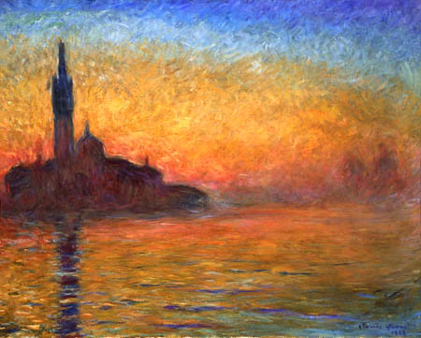La **pintura impresionista** nace a partir de la segunda mitad del siglo XIX y busca plasmar la luz y el instante, sin importar demasiado la identidad de aquello que la proyectaba. Las cosas no se definen (no hay uso de la línea), sino que se pinta la **impresión visual** de estas cosas, y eso implica que las partes inconexas dan lugar a un todo unitario (algo que años después demostraría científica y psicológicamente la Gestalt).

Este movimiento se caracteriza por el uso de colores puros sin mezclar (*«todo color es relativo a los colores que le rodean»),* el hecho de **no ocultar la pincelada,** y por supuesto darle protagonismo ante todo a **la luz y el color.** De esta manera las **formas se diluyen imprecisas** dependiendo de la luz a la que están sometidas, y una misma forma cambia dependiendo de la luz arrojada sobre ellas, dando lugar a una pintura totalmente distinta.

Por ello, y a partir de los paisajistas de la [**escuela de Barbizon,**](https://historia-arte.com/etiquetas/barbizon) los impresionistas se centraron en la **pintura al aire libre,** buscando plasmar el cambio de la luminosidad, **el instante.**

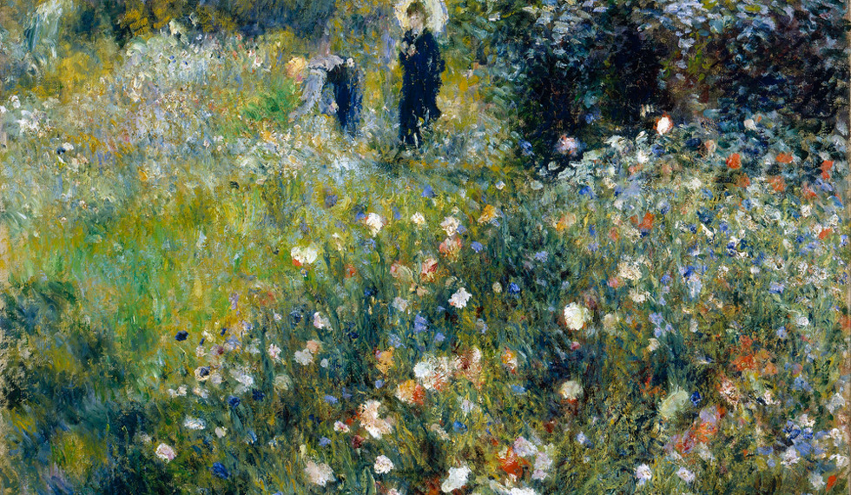

Observe las pinceladas, los colores usados y sobrepuestos,

compárelos en la obra final, en donde el conjunto de pinceladas forman la impreción de la imagen

**II.- Por medio de la apreciación de su entorno natural desde su ventana o en el patio de su casa, realice una obra impresionista, puede tomar una fotografía si lo desea para captar el momento y guiarse de esta en su trabajo, para ello en una hoja de block médium con margen de 2cm por lado, haz tu boceto para posterior a ello pintarlo al estilo impresionista, recuerda no hacer líneas y aplicar las características de este estilo artístico, puedes trabajar con plumones de colores, témpera o acrílicos dependiendo de los materiales que tengas en casa.**

**Al finalizar tu obra, al reverso de esta identifica un título para tu creación, tu nombre, curso y fecha.**